ДОМАШНЕЕ ЗАДАНИЕ № 3. РАМЫ

Рамы на схемах 1-40 рассчитываются на нагрузку р, q, m, а рамы на схемах 41-80 рассчитываются на заданные изменения температуры и смещения опор.
Для рамы по схеме ____ при геометрических размерах по строке ____ (табл.1) и нагрузке по строке ____ (табл. 2) требуется:
- произвести расчет рамы методом сил на заданную нагрузку и построить эпюры M, Q, N;
- выполнить кинематическую и статическую проверки эпюр;
- определить линейное (или угловое) перемещение в заданной точке рамы от нагрузки.

Для рамы по схеме ____ при геометрических размерах по строке ____ (табл.1) требуется:
- произвести расчет на заданные изменения температуры и смещения опор, построить эпюры M, Q, N;
- выполнить кинематическую и статическую проверки эпюр;
- определить линейное (или угловое) перемещение в указанной точке рамы от заданного изменения температуры и смещения опор.

ЗАДАНИЯ ДЛЯ УЧЕБНО-ИСЛЕДОВАТЕЛЬСКОЙ РАБОТЫ СТУДЕНТОВ

- Произвести анализ перераспределения усилий в рамах за счет изменения числа и местонахождения шарниров в заданной системе.
- Произвести анализ перераспределения усилий в раме за счет изменения соотношения жесткостей в ней.
- Рассчитать раму со ступенчато-изменяющимися жесткостями стоек.
- Учесть влияние упругой податливости одной из опор рамы.
Таблицы 1,2 к домашнему заданию № 3

Таблица 1

Номер строки | L, м | h1, м | h2, м | I_{p}/I_{cm}
1 | 5 | 2 | 3 | 0,5
2 | 8 | 10 | 8 | 2
3 | 6 | 5 | 4 | 3
4 | 9 | 3 | 5 | 2
5 | 8 | 3 | 5 | 3
6 | 9 | 5 | 4 | 3
7 | 6 | 2 | 4 | 2
8 | 5 | 3 | 6 | 3
9 | 4 | 6 | 6 | 0,5
10 | 3 | 8 | 4 | 0,5
11 | 6 | 4 | 6 | 2
12 | 3 | 8 | 5 | 0,5
13 | 2 | 5 | 3 | 05
14 | 10 | 8 | 6 | 2
15 | 9 | 4 | 5 | 3
16 | 8 | 5 | 5 | 3
17 | 3 | 5 | 8 | 2
18 | 6 | 3 | 4 | 3
19 | 5 | 8 | 8 | 1,5
20 | 4 | 3 | 3 | 2
21 | 3 | 4 | 6 | 2
22 | 2 | 2 | 4 | 2
23 | 10 | 4 | 3 | 3
24 | 9 | 6 | 4 | 3
25 | 8 | 5 | 3 | 2
26 | 6 | 9 | 6 | 2
27 | 6 | 10 | 5 | 0,5
28 | 5 | 6 | 8 | 3
29 | 4 | 8 | 4 | 1,5
30 | 3 | 6 | 3 | 1,5
31 | 2 | 4 | 6 | 1,5
32 | 10 | 5 | 5 | 3
33 | 9 | 8 | 4 | 1,5
34 | 8 | 4 | 6 | 1,5
35 | 8 | 6 | 3 | 3
36 | 6 | 8 | 4 | 2

Таблица 2

Номер строки | Р, кН | q, кН/м | m, кН*м
1 | 10 | 2 | 8
2 | 10 | 1 | 6
3 | 10 | 3 | 9
4 | 8 | 2 | 15
5 | 20 | 1 | 10
6 | 10 | 1 | 10
7 | 12 | 3 | 8
8 | 12 | 2 | 15
9 | 12 | 2 | 7
10 | 10 | 2 | 10
11 | 10 | 2 | 12
12 | 20 | 3 | 10
13 | 11 | 2 | 9
14 | 15 | 1 | 9
15 | 10 | 1 | 7
16 | 10 | 1 | 12
17 | 7 | 2 | 15
18 | 10 | 1 | 11
19 | 15 | 1 | 9
20 | 15 | 2 | 15
21 | 8 | 2 | 12
22 | 12 | 3 | 10
23 | 5 | 1 | 15
24 | 15 | 1 | 12
25 | 15 | 1 | 15
26 | 10 | 1 | 14
27 | 5 | 2 | 10
28 | 10 | 1 | 15
29 | 15 | 2 | 10
30 | 10 | 2 | 7
31 | 10 | 3 | 11
32 | 10 | 2 | 10
33 | 10 | 1 | 6
34 | 12 | 1 | 15
35 | 5 | 1 | 11
36 | 20 | 2 | 5

Вариант задания определяется в соответствии с указаниями таблицы 3:
Т а б л и ц а 3
Варианты заданий

Первая буква фамилии | Номер варианта
А,Х | 1,21,41,61
Б, Ц | 2,22,42,62
В, Ч | 3,23,43,63
Г,Ш | 4,24,44,64
Д, Щ | 5,25,45,65
Е, Э | 6,26,46,66
Ж,Э | 7,27,47,67
З,Ю | 8,28,48,68
И,Я | 9,29,49,69
К | 10,30,50,70
Л | 11,31,51,71
М | 12,32,52,72
Н | 13,33,53,73
О | 14,34,54,74
П | 15,35,55,75
Р | 16,36,56,76
С | 17,37,57,77
Т | 18,38,58,78
У | 19,39,59,79
Ф | 20,40,60,80

Рамы 003
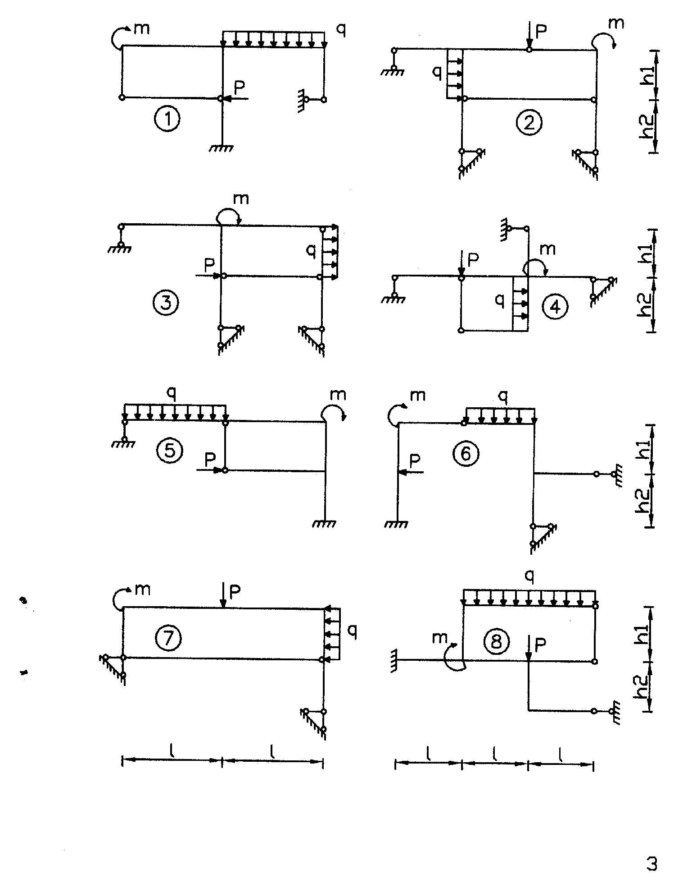
Рамы 004
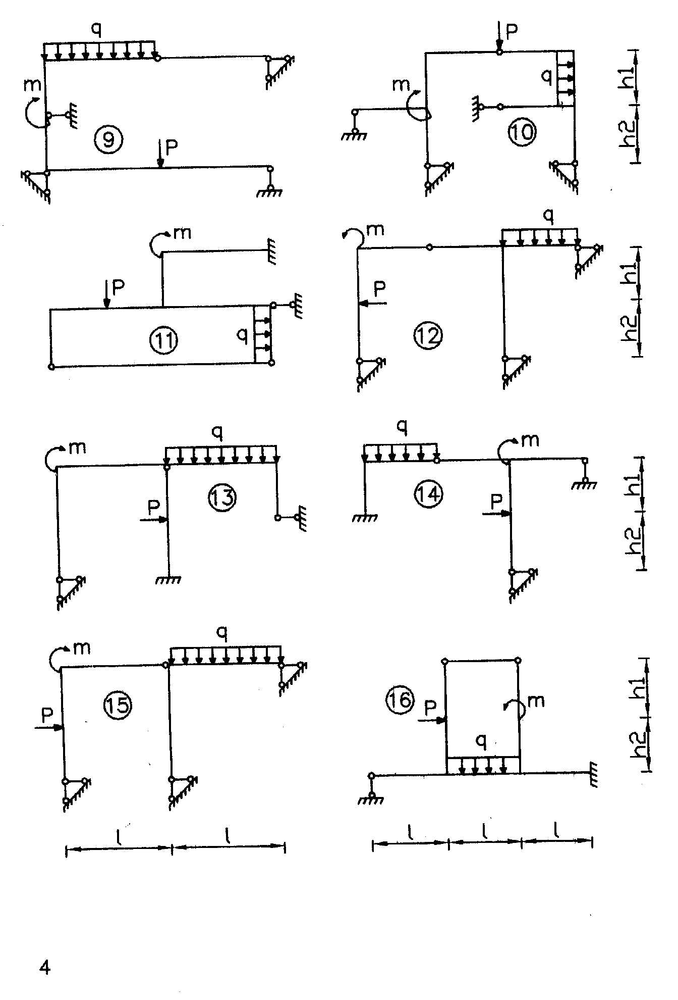
Рамы 005
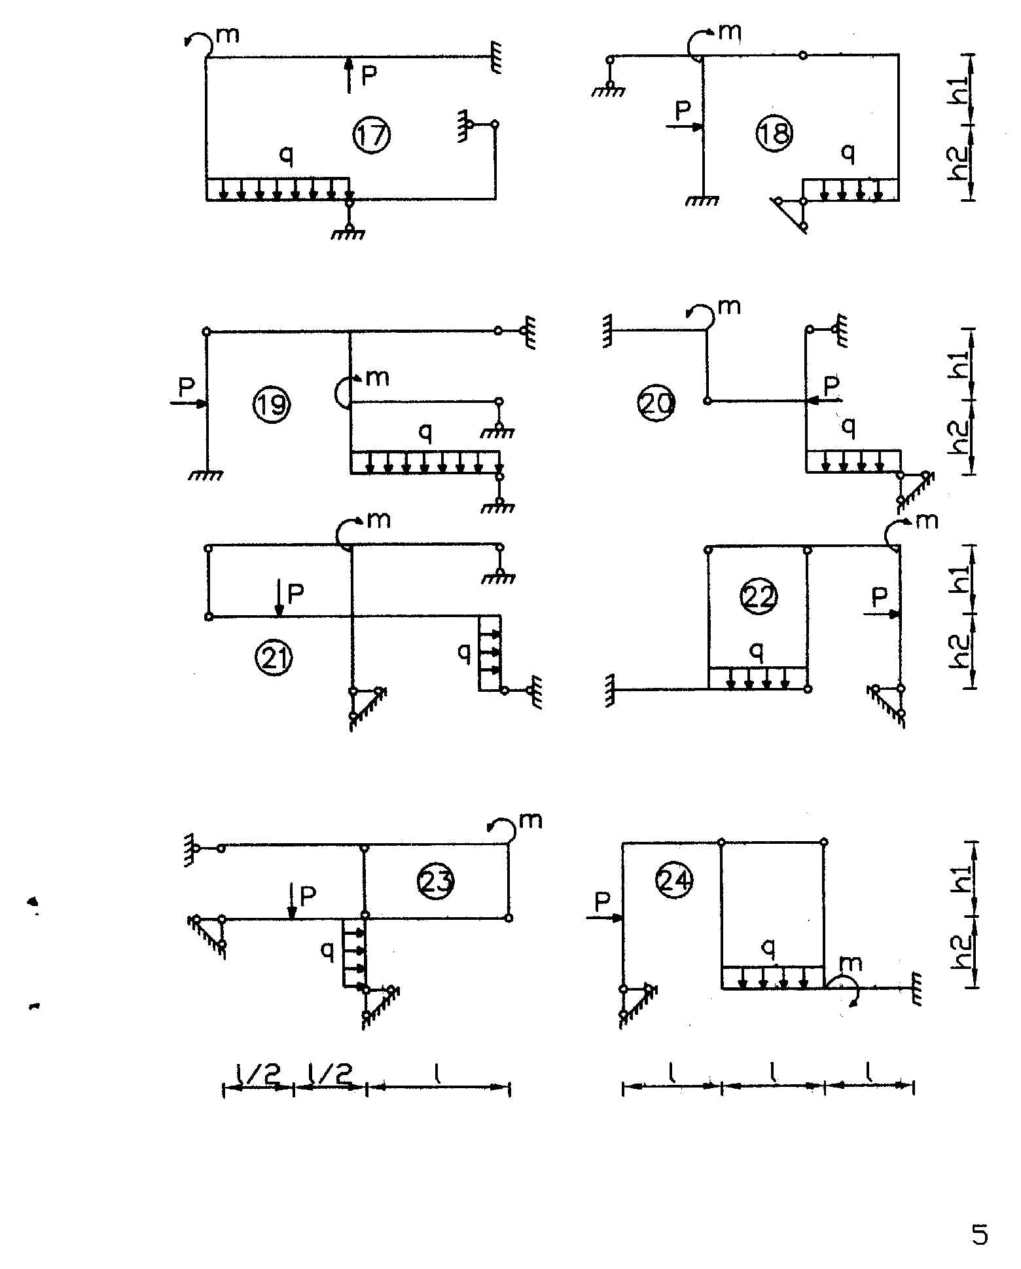
Рамы 006
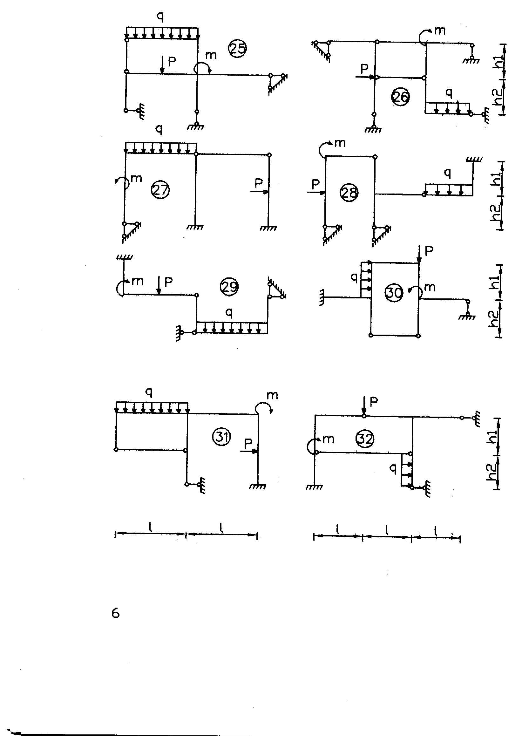

Рамы 007
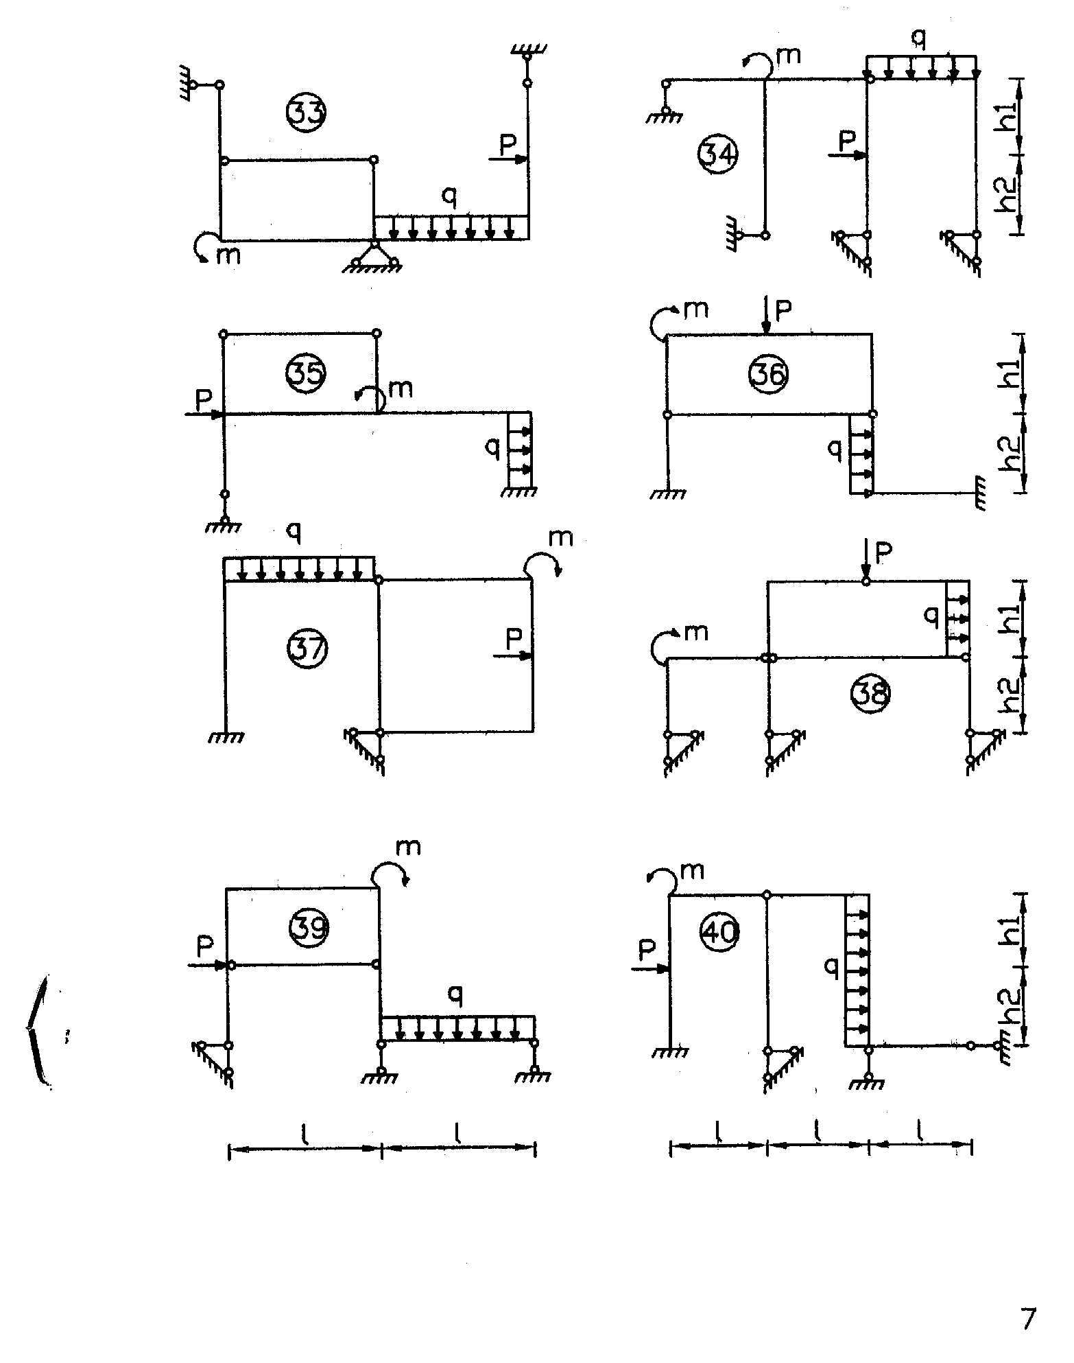
Рамы008
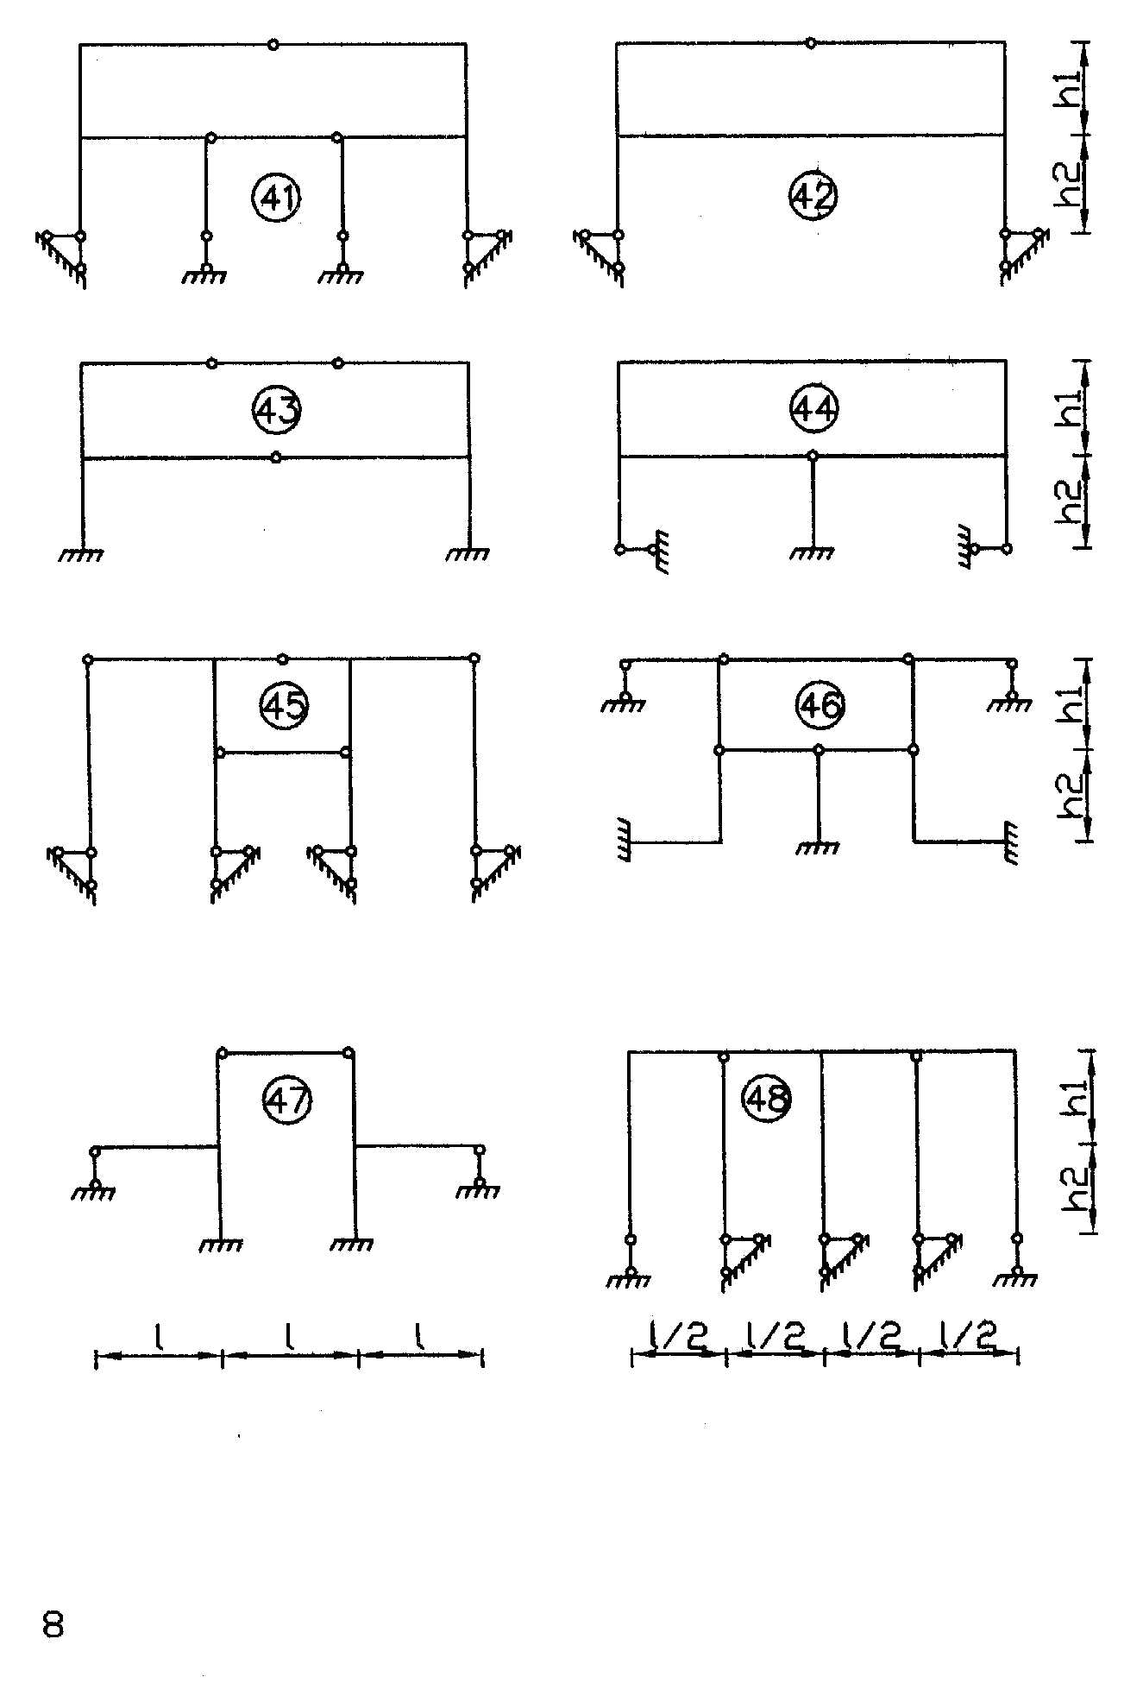
Рамы 009

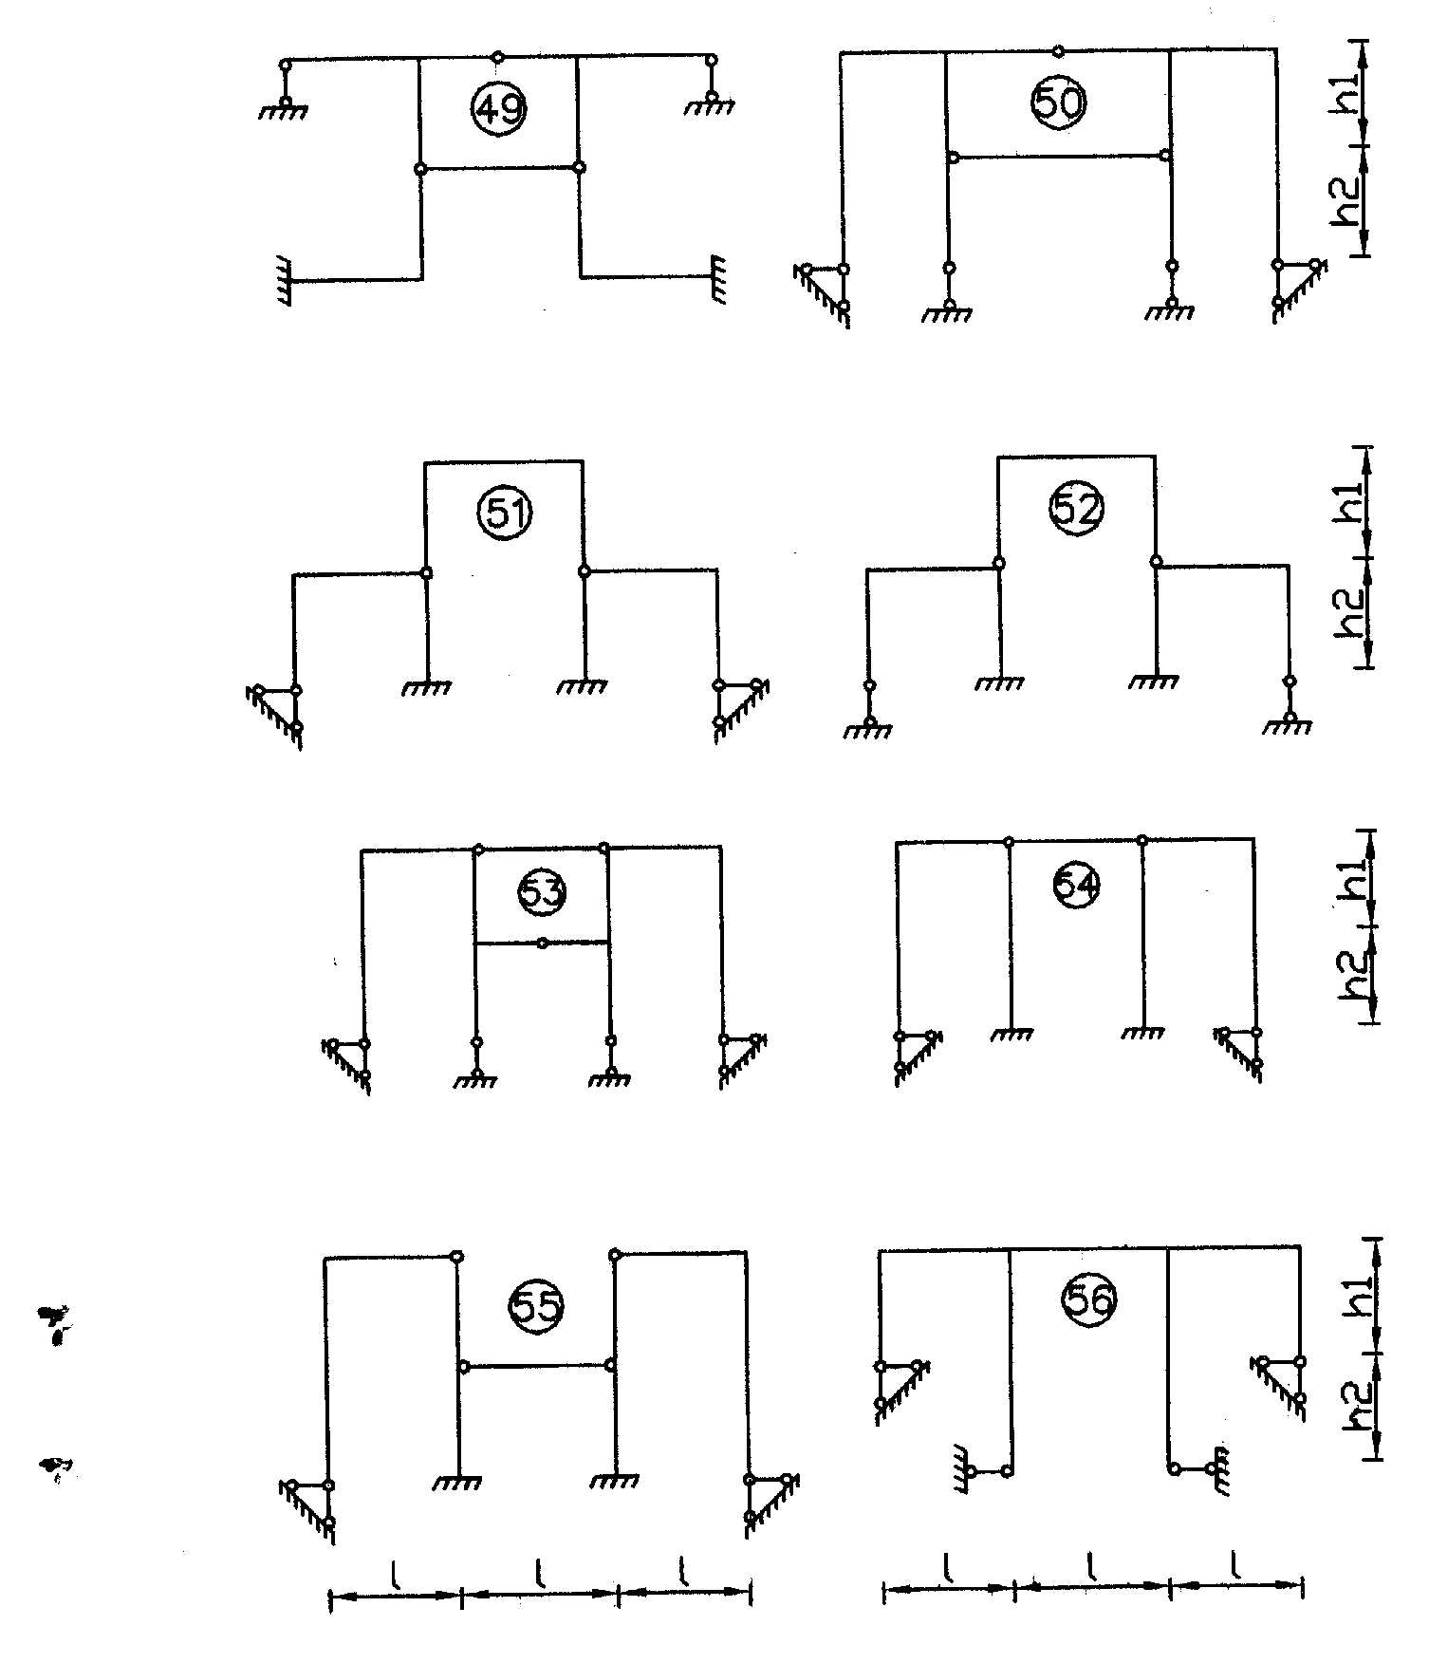

Рамы 010
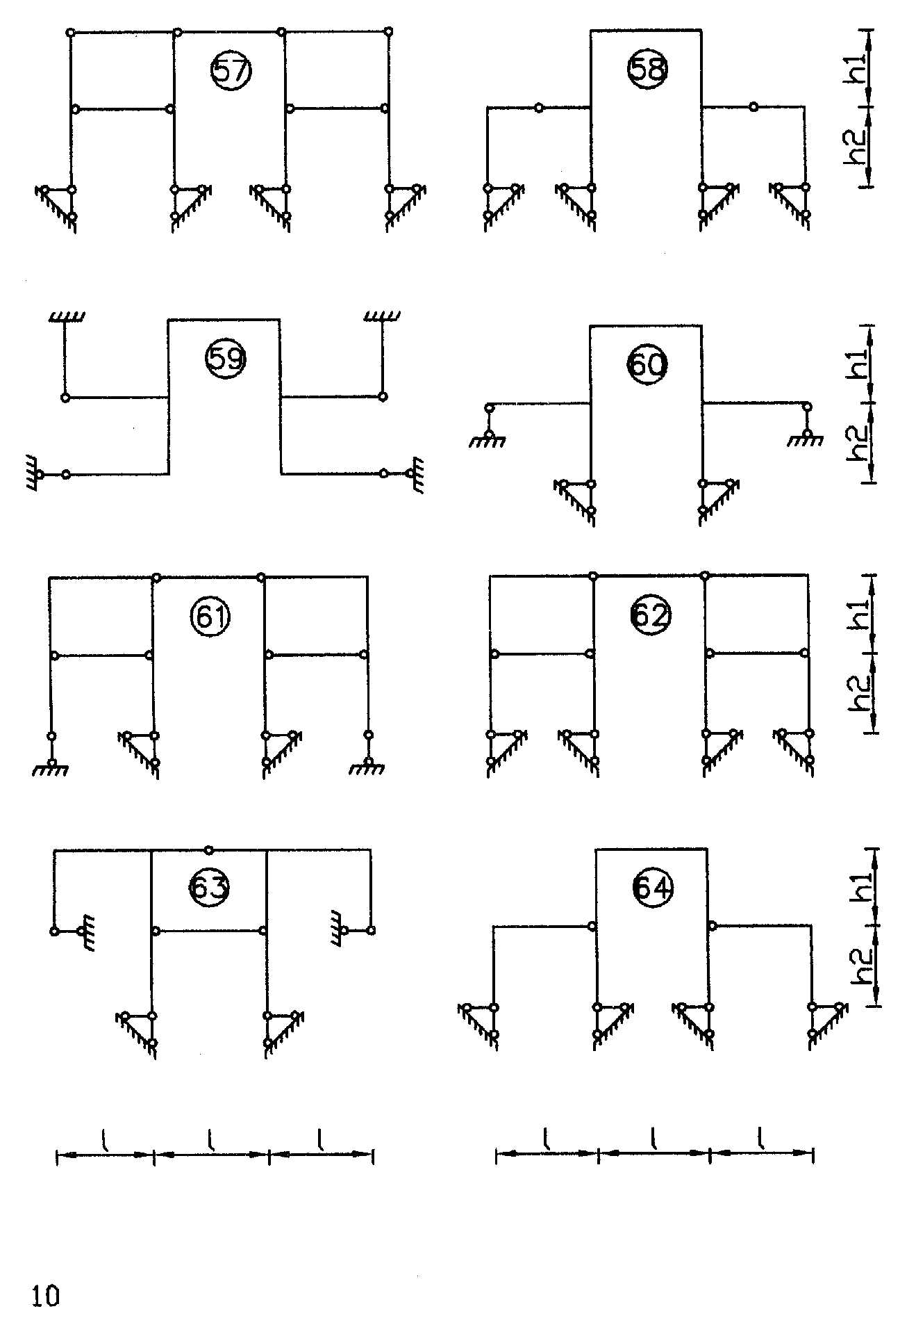
Рамы 011

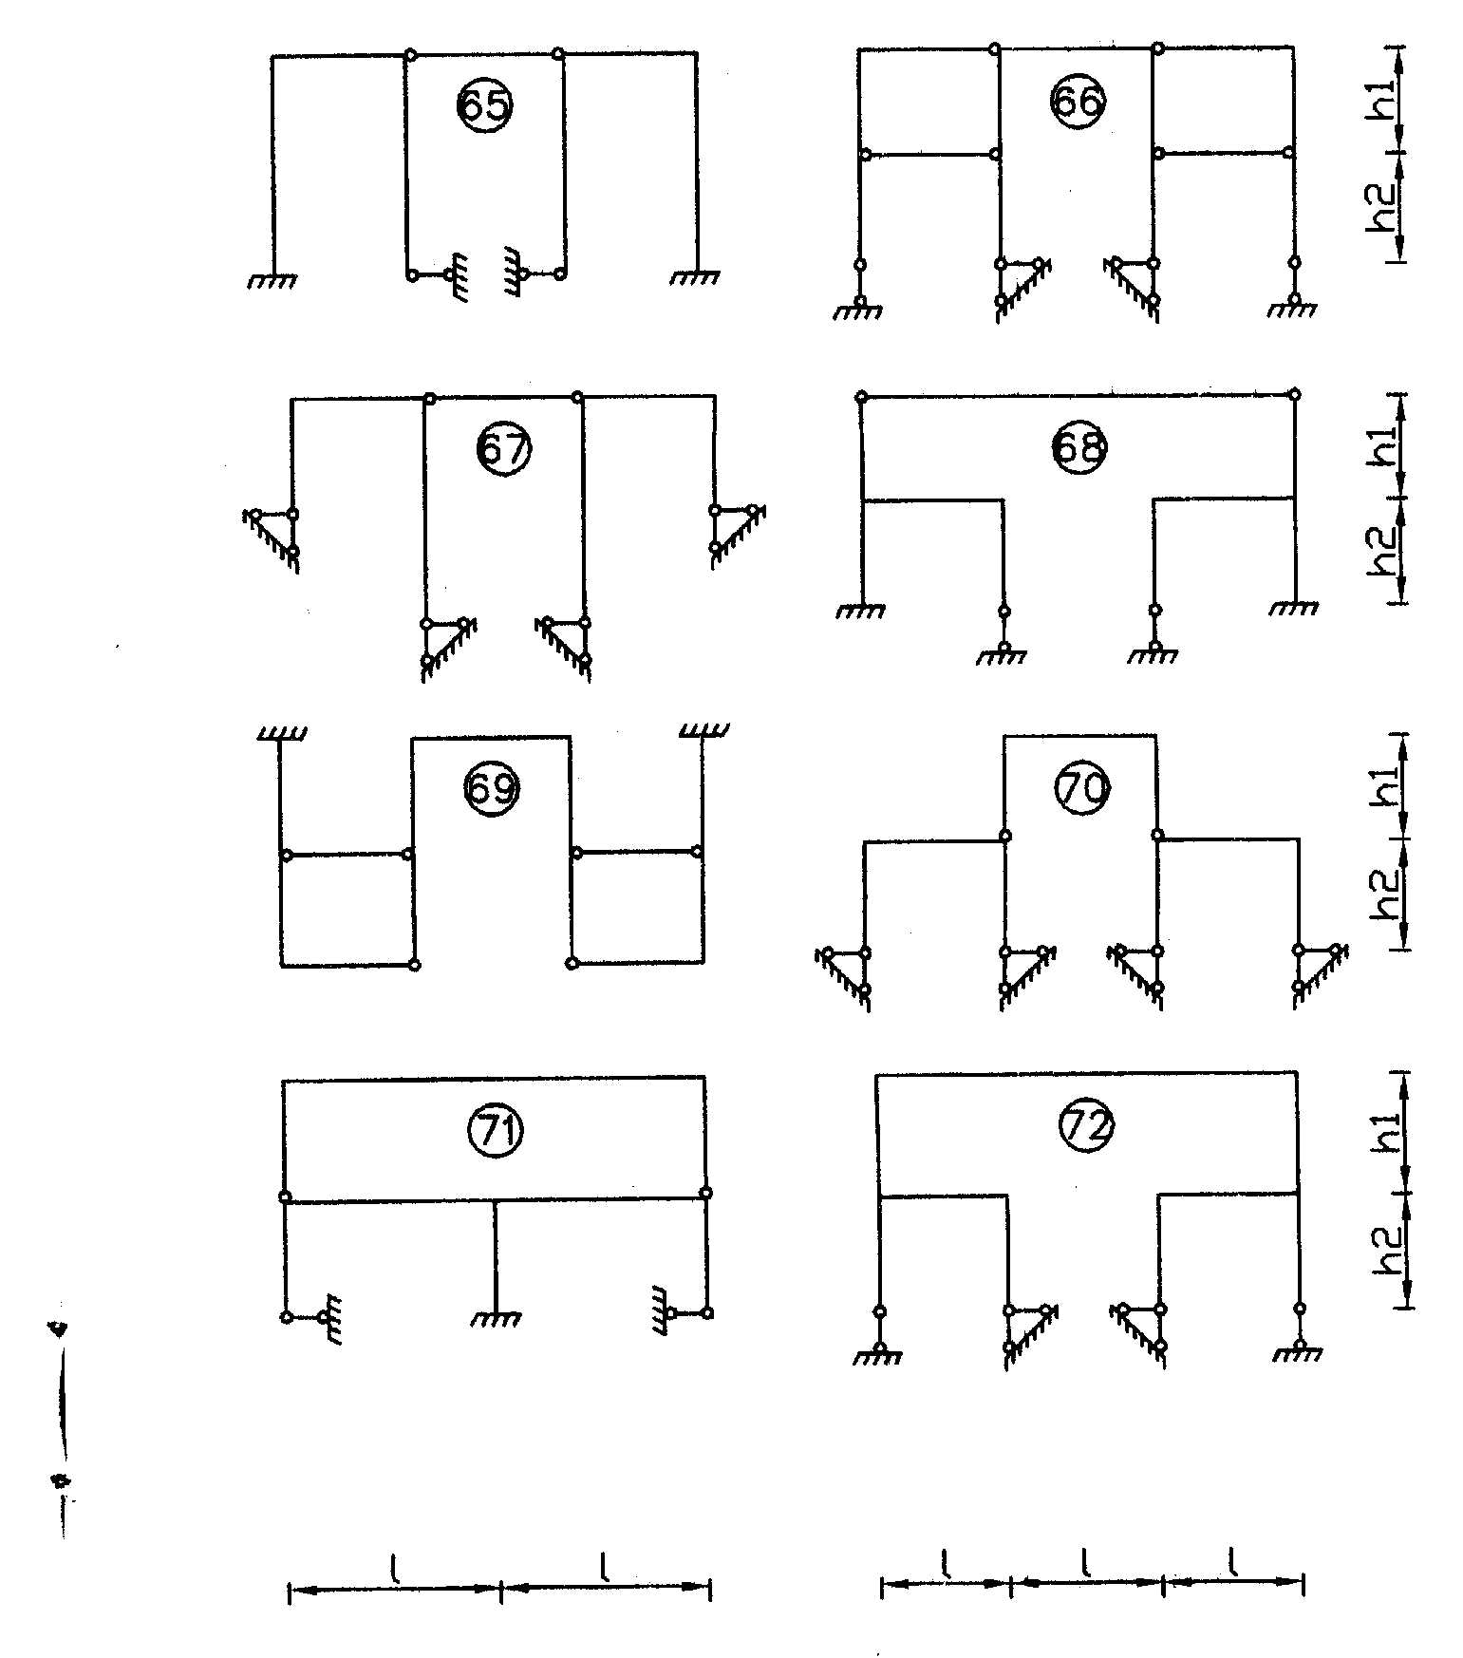
Рамы012
